**Wie zijn wij?**



Wij zijn Yente, Pim en Caya.

PimCayaYente

Wij doen **onderzoek** naar **behoeften** van mensen met **afasie** op het gebied van **positieve gezondheid**.



Wij zijn opzoek naar uw **mening, ervaring** en **hulpvraag**.



Dit **onderzoek** doen wij vanuit **Hogeschool Windesheim** in Zwolle

samen met **Stichting in**

**Contact met Afasie** en het **UMCG Beatrixoord.**

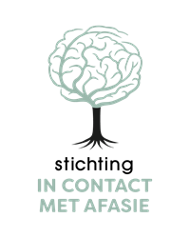

**Wat willen wij?**



Wij hopen met dit **onderzoek** te **ontdekken** waar mensen met afasie **behoefte** aan hebben op het gebied van een **gezonde leefstijl**.



Wij hopen bij te dragen aan deze **behoeften** (door bijvoorbeeld **bewegingsvideo’s** of **kennisvideo’s** aan te bieden).



Het **onderzoek** doen wij via een **vragenlijst** en mogelijk interviews.

**Hoe kunt u helpen?**



U kunt ons helpen door een **vragenlijst in te vullen**.



De **vragenlijst** ontvangt u als u ons een **mail** stuurt.

Mailadres: [afasieproject@outlook.com](mailto:afasieproject@outlook.com)